系统功能测试

（1）登录模块测试

验证系统在不同登录场景下运行是否正常。具体如表 4-1 所示。、

表 4-1 登录测试表

|  |  |  |  |  |
| --- | --- | --- | --- | --- |
| 序号 | 关注点 | 测试点 | 测试方法 | 结果 |
| 1 | 用户登录 | 用户能否成  功登录 | 在账号框和密码框输入正确账号的和密码点击登录按钮 | 登陆成功，跳转到首页，如图1所示。 |
| 2 | 用户登录 | 用户能否成  功登录 | 在账号框和密码框输入错误的账号和密码点击登录按钮 | 登录失败，提示错误信息，如图2所示。 |
| 3 | 用户登录 | 用户能否成  功登录 | 密码框未输入 | 登录失败，提示错误信息，如图3所示。 |
| 4 | 用户登录 | 用户能否成  功登录 | 账号框未输入 | 登录失败，提示错误信息，如图4示。 |

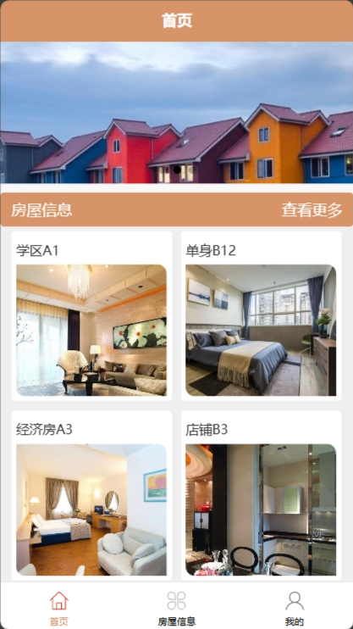 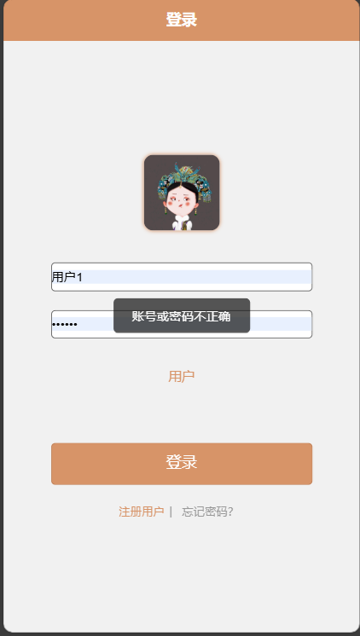

图1-1登陆测试截图1 图1-2登陆测试截图2

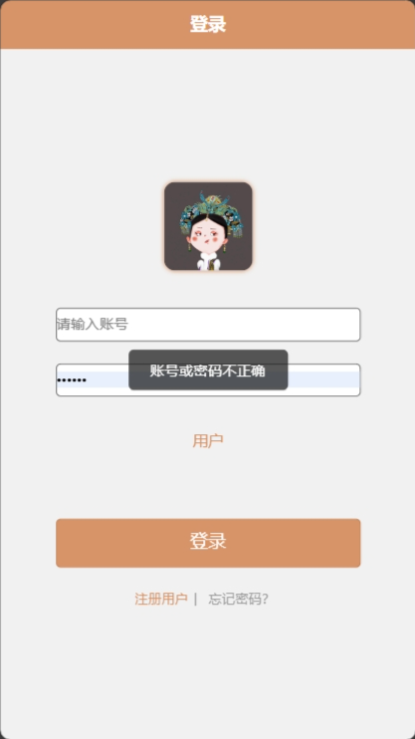 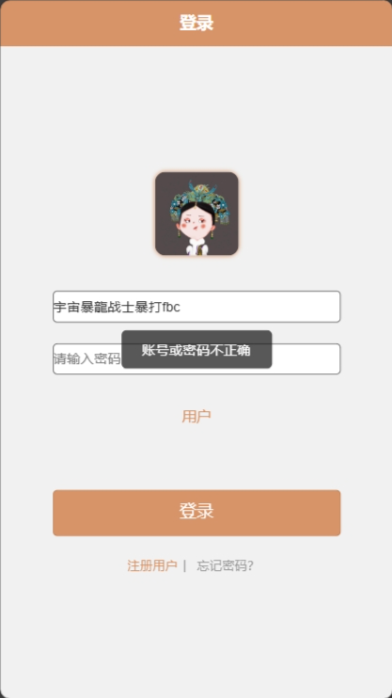

图1-3 登陆测试截图3 图1-4登陆测试截图4

2）租房模块测试

在租房模块测试中，我们点击房屋上封面查看是否进入房屋跳转到相应页面，点击租房，进行租房功能的测试。用例表如表 4-2 所示。

表 4-2 租房模块测试表

|  |  |  |  |  |
| --- | --- | --- | --- | --- |
| 序号 | 关注点 | 测试点 | 测试方法 | 结果 |
| 1 | 房屋链接 | 房屋是否正常跳转 | 点击房屋封面，进入房屋展览界面 | 房屋跳转成功，获 取到房屋信息。 |
| 2 | 租房 | 查看租房详情 | 点击租房按钮 | 获取到该房屋的租房信息单，前端成功渲染 |
| 3 | 租房 | 填写相应租房信息 | 点击租房日期，选择合适日期时间，填相应姓名、手机号 | 成功提交租房订单 |
| 4 | 租房 | 删除租房 | 点击删除按钮 | 成功删除 |

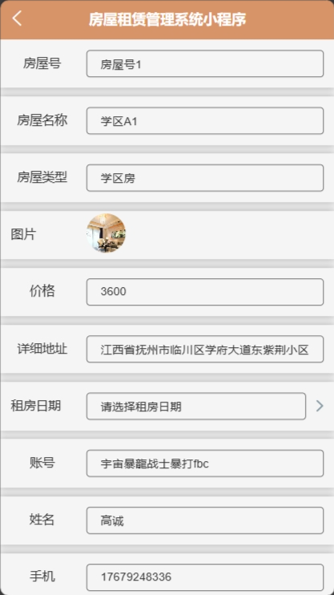 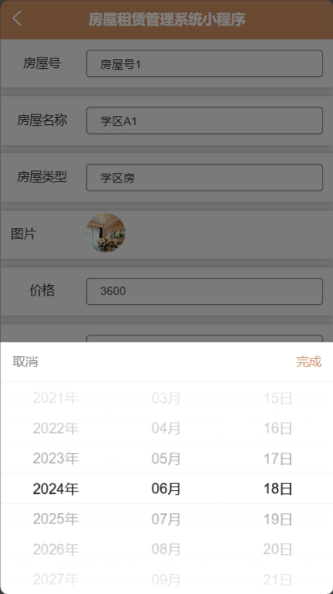

图2-1 租房测试截图1 图2-2 租房测试截图2

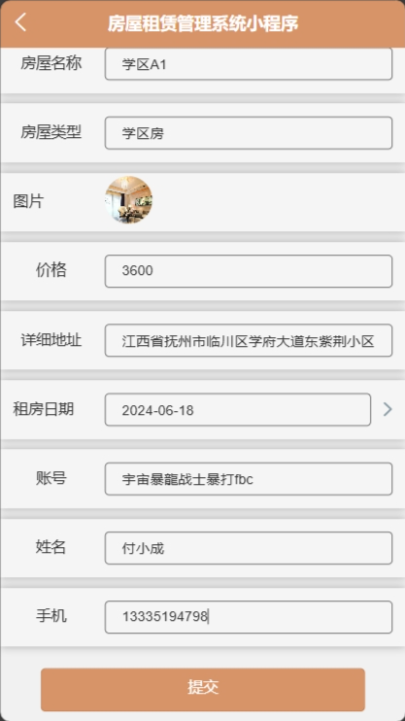 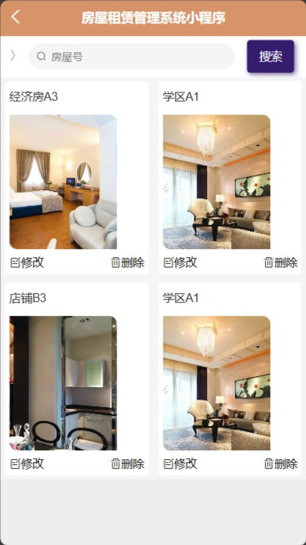

图2-3 租房测试截图3 图2-1 租房测试截图1

（3）支付模块测试

在支付模块测试中，用户将订单信息全部补全即可成功上传，当用户输入信息没有完整时即不允许上传订单。支付有多个方式，可以微信支付，支付宝支付，银联支付。根据用户实际情况，选择合适的支付方式进行支付房租，水电，物业费。支付成功后，返回支付成功消息。具体如图表 4-3。

表 4-3 支付模块测试表

|  |  |  |  |  |
| --- | --- | --- | --- | --- |
| 序号 | 关注点 | 测试点 | 测试方法 | 结果 |
| 1 | 支付功能 | 用户能否能进入支付模块 | 点击支付按钮 | 成功弹出支付界面 |
| 2 | 微信支付 | 用户能否能正常支付 | 选择微信支付，点击支付 | 显示支付成功 |
| 3 | 支付宝支付 | 用户能否能正常支付 | 选择支付宝支付，点击支付 | 显示支付成功 |
| 4 | 银联支付 | 用户能否能正常支付 | 选择银联支付，点击支付 | 显示支付成功 |

4）租房账单模块测试

在租房账单模块测试中，用户点击租房账单，即可对账单进行管理。具体如表 4-4 所示。

表 4-4 租房账单模块测试表

|  |  |  |  |  |
| --- | --- | --- | --- | --- |
| 序号 | 关注点 | 测试点 | 测试方法 | 结果 |
| 1 | 账单 | 用户是否能收到账单 | 管理员发送账单，用户登陆系统是否受到 | 账单创建成功，用户收到订单 |
| 2 | 查找 | 用户是否正常查找账单 | 点击搜索栏，输入查找内容 | 模糊查找，精确查找均成功 |
| 3 | 支付 | 支付 | 点击支付按钮 | 弹出支付弹窗 |
| 4 | 删除 | 删除已支付的订单 | 点击删除按钮 | 成功删除 |

4.3 系统性能测试

通过负责测试、压力测试、稳定性测试来测试系统的性能。具体测试如表 4-5 所示。

表 4- 5 性能测试表

|  |  |  |  |
| --- | --- | --- | --- |
| 测试类型 | 测试要求 | 测试结果 | 是否合格 |
| 负载测试 | 准备500并发数用户，进行支付操作记录响应时间、吞吐量、资源利用率和错误率 | 成功播放支付，响应时间小于3秒，吞吐量 125个每秒。 | 合格 |
| 压力测试 | 模500到1000个用户在10分钟内同时登录系统。确定系统在极端负载下的最大承载能力。 | 系统保持稳定运行，在极端负载下系统没有出现崩溃或服务中断的情况 | 合格 |
| 稳定性测试 | 模拟用户在24小时内不断登录、下单和查看订单等操作，观察系统能否正常运行。 | 系统能够持续稳定运行24小时以上，无服务中断、崩溃或重启事件。 | 合格 |